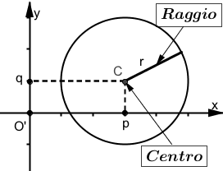***Attività. Dall’equazione al grafico della circonferenza***

*Il grafico della seguente equazione è una circonferenza con centro* ***C(p, q****) e* ***raggio r.***

***(x – p)2* + *(y – q)2* = *r*2**

**1**. Completa i procedimenti per tracciare i grafici delle seguenti equazioni:

 

|  |  |  |
| --- | --- | --- |
| **Equazione** |  |  |
| **Equazione del tipo** | ***x2*+ *y2* = *r*2** con ***r*2** =___  *Centro* ______________  *Raggio* | ***(x – p)2* + *(y – q)2* = *r*2**  con  *Centro* _______________  *Raggio* _______________ |
| **Per tracciare il grafico di una circonferenza il raggio r**   * *Indico sul piano cartesiano il centro* ***C****.* * *Punto il compasso nel centro, con apertura* ***r*** *e traccio la circonferenza.* |  |  |

*La seguente equazione ha come grafico una circonferenza con centro* ***C(p, q****) e* ***raggio r***

***x2 + y2 + ax + by + c*****= 0*****con***

**2**. Completa il procedimento per tracciare il grafico della seguente equazione:



|  |  |
| --- | --- |
| **Equazione** |  |
| **Equazione del tipo** | ***x2 + y2 + ax + by + c*** *= 0* con***a*** *=* **4***,* ***b*** *= … ,****c*** *=…*  *Per determinare p, q ed r*    *Centro* __________ *Raggio* _____________ |
| **Per tracciare il grafico di una circonferenza il raggio r**   * *Indico sul piano cartesiano il centro* ***C****.* * *Punto il compasso nel centro, con apertura* ***r*** *e traccio la circonferenza.* |  |